**ZÁKLADNÍ ŠKOLA VRCHLABÍ, Školní 1336**

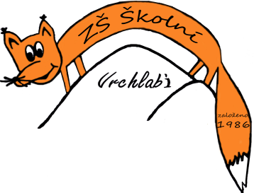

PaeDr. Jiří Šádek

Na Větrově 1385

Lomnice nad Popelkou

51251

IČO 18877176

DIČ CZ5907131296

Vrchlabí 14. 6. 2021

Objednávka

Na základě Vaší cenové nabídky u Vás objednáváme následující učebnice:

Happy Street 1 60 ks

Happy Street 2 15 ks

Happy Street 3 75 ks

Project 1 - učebnice 70 ks

Project 1 – pracovní sešit 80 ks

Project 2 – učebnice 50 ks

Project 2 – pracovní sešit 55 ks

Together 3 – učebnice 15 ks

Together 3 – pracovní sešit 15 ks

Together 3 – metodika 1 ks

Together 1 – učebnice 1 ks

Together 1 – pracovní sešit 1 ks

Together 2 – učebnice 1 ks

Together 2 – pracovní sešit 1 ks

Celková cena včetně DPH nepřesáhne 130.000,- Kč.

Jan Palátka

ZŠ Vrchlabí, Školní 1336

IČO 68247630

DIČ CZ68247630